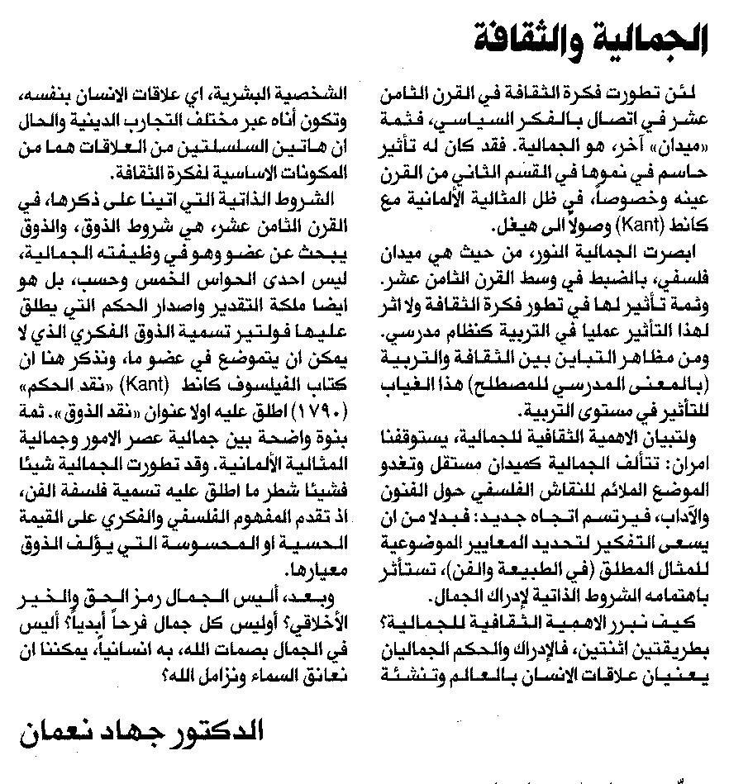
المستقبل ـ الاربعاء 14/5/2014

